1. Якщо кожен елемент множини A міститься в множині B , то множина A називається :
підмножиною множини B ( A містить B ).

2. Множина, елементами якої є елементи, які належать або до множини A , або до множини B , називається: Об’єднанням множин

3. Множина, елементами якої є елементи, які належать і до множини A , і до множини B ,
називається Перетином множин

4. Множина, елементами якої є ті елементи множини A , які не належать до множини B ,
називається Різницею множин

5. Якщо кожному натуральному числу поставити у відповідність дійсне число, то одержимо послідовність

6. Якщо існує таке число m , що кожен член послідовності { x n } задовольняє умову x n  m , то послідовність називається Сумою послідовностей

7. Якщо існує таке число m , що кожен член послідовності { x n } задовольняє умову x n  m , то послідовність називається Різницею послідовностей

8. Якщо існує таке число A , що кожен член послідовності { x n } задовольняє умову | x n |  A , то послідовність називається Добутком послідовності

9. Якщо для довільного числа A  0 існує такий член послідовності x n , що | x n |  A , то
послідовність називається Часткою послідовностей

10. Якщо кожний наступний член послідовності більший, ніж попередній, то послідовність
називається зростаючою

11. Якщо кожний наступний член послідовності менший, ніж попередній, то послідовність
називається спадною

12. Якщо кожний наступний член послідовності не більший, ніж попередній, то послідовність називається незростаючою

13. Якщо кожний наступний член послідовності не менший, ніж попередній, то послідовність називається неспадною

14. Зростаючі та спадні послідовності називаються строго монотонними

15. Незростаючі та неспадні послідовності називаються монотонними

16. Послідовність, яка має границю, називається збіжною

17. Послідовність, границя якої дорівнює нулю, називається нескінченно малою

18.

19.

20.

21.

22.

1. Множина – це сукупність деяких об’єктів (елементів множини), виділених за певною
ознакою чи властивістю з інших об’єктів. При цьому потрібно мати повний опис класу всіх об’єктів, які розглядаються (універсальна множина U ).

2. Якщо кожен елемент множини A міститься в множині B , то множина A називається
підмножиною множини B ( A містить B ).

3. Множини A та B називаються рівними ( A = B ), якщо A містить B і B містить A .

4. Об’єднанням множин A і B називають множину A  B , елементами якої є елементи,
які належать або до множини A , або до множини B (тобто хоча б одній з цих множин).

5. Перетином множин A і B називають множину A  B , елементами якої є елементи, які
належать і до множини A , і до множини B одночасно.

6. Різницею множин A і B називають множину A \ B , елементами якої є ті елементи
множини A , які не належать до множини B .

7. Декартовим добутком множин A і B називають множину A x B всіх впорядкованих
пар елементів ( a , b ) , з яких перший елемент а належить множині A , а другий в – множині B , тобто
A x B =  ( a , b ) | a  A , b  B  .
Очевидно, що A  B  B  A .

8. Комплексні числа z = a + bi

9. Модулем комплексного числа z = a + bi називається довжина вектора OM

10. Аргументом комплексного числа z = a + bi називається кут ф = arg z між вектором
OM і додатним напрямом осі Ox .

11. Якщо за формулою множення комплексних чисел у тригонометричній формі множити n
однакових комплексних чисел z = r (cos ф + i sin ф ) , то одержимо формулу Муавра
z n = r n (cos n ф + i sin n ф ) .

12. Коренем n – го степеня ( n є N ) з комплексного числа z називається таке число oo ,
що oo n = z . Його позначають n sqrt(z) .

13. Якщо кожному натуральному числу n  N поставити у відповідність за деяким правилом дійсне число x n , то одержимо множину чисел x 1 , x 2 , 😐 , x n , 😐 , яка називається числовою послідовністю і позначається { x n }

14. Послідовність { x n } називається обмеженою зверху, якщо існує таке число M ,
що кожен член послідовності { x n } задовольняє умову x n >= M .

15. Послідовність { x n } називається обмеженою знизу, якщо існує таке число m , що
кожен член послідовності { x n } задовольняє умову x n <= m .

16. Послідовність { x n } називається обмеженою, якщо вона обмежена і зверху, і
знизу, тобто, якщо існують такі числа m та M , що кожен член послідовності { x n } задовольняє умову m  x n  M .

17. Послідовність { x n } називається необмеженою, якщо для довільного числа A  0
існує такий член послідовності x n , що | x n | > A .

18.-21

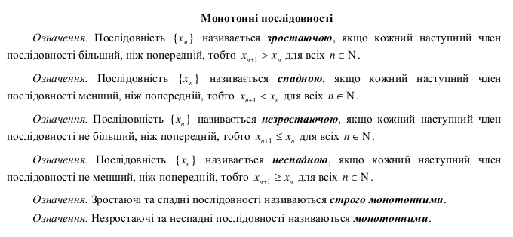

22. границею послідовності

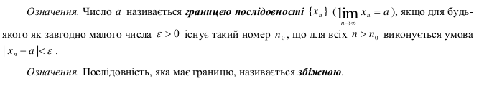
Нескінченно малі та нескінченно великі послідовності

23-24

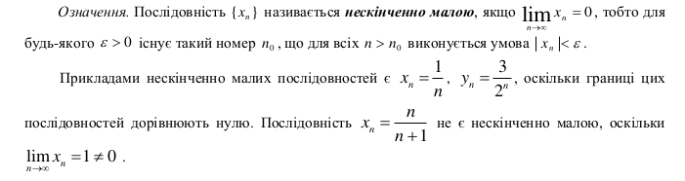
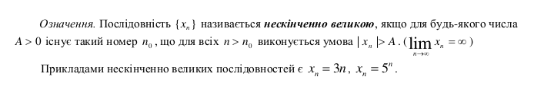

25.

